Pirkimo sąlygų 1 priedas „Techninė specifikacija“

INTEGRUOTOS KOMUNIKACIJOS ŽINIASKLAIDOS PRIEMONĖSE IR SOCIALINIUOSE TINKLUOSE PASLAUGŲ PIRKIMO TECHNINĖ SPECIFIKACIJA

Sąvokos ir paaiškinimai

BVPŽ – Bendrasis viešųjų pirkimų žodynas.
CVP IS – Centrinė viešųjų pirkimų informacinė sistema.
Paslaugų ataskaita – Tiekėjo parengtas dokumentas, kuriame pateikiami pasiektų rezultatų duomenys apie kampanijos įgyvendinimą pagal kiekvieną šioje Techninėje specifikacijoje nustatytą užduotį.
Paslaugos – integruotos komunikacijos žiniasklaidos priemonėse ir socialiniuose tinkluose paslaugos.
Perkančioji organizacija/ Tarnyba – Viešųjų pirkimų tarnyba.
Planas – parengtas ir suderintas su Perkančiąja organizacija abiejų viešinimo kampanijų planas.
Tiekėjas – ūkio subjektas, su kuriuo bus sudaryta paslaugų pirkimo sutartis.
SVV – smulkaus ir vidutinio verslo subjektai: labai mažos, mažos ir vidutinės įmonės.
Komunikacijos planas – tiekėjo pasiūlytų viešinimo kampanijų įgyvendinimo veiksmai, jų eiliškumas ir datos.

1. Pirkimo objektas – Integruotos komunikacijos žiniasklaidos priemonėse ir socialiniuose tinkluose paslaugos.

2. Situacijos apžvalga:
Vadovaujantis Valstybės duomenų agentūros pateiktais duomenimis, juridinių asmenų registre 2023 m. buvo registruoti 228 032 vienetai, kurie 2023 m. gruodžio 31 d. nebuvo bankrutavę, likviduojami ar išregistruoti. SVV įmonės tuo metu sudarė 99,7 proc. visų Lietuvos įmonių, o didelės įmonės – 0,3 proc. Tik dalis SVV buvo prisiregistravusi CVP IS ir dalyvavo viešuosiuose pirkimuose.
Tarnyba, atsižvelgdama į 2021–2023 m. laikotarpiu įvykdytų tarptautinių ir supaprastintų (be mažos vertės) pirkimų apimtis (pirkimų skaičių ir pirkimų vertę), išskyrė reikšmingiausius sektorius pagal BVPŽ grupes: baldai (įskaitant biuro baldus), dekoratyviniai patalpų objektai, buitiniai prietaisai (išskyrus apšvietimo) ir valikliai (BVPŽ 39 grupė); IT paslaugos: konsultavimas, programinės įrangos kūrimas, internetas ir aptarnavimo paslaugos (BVPŽ 72 grupė); maistas, gėrimai, tabakas ir susiję produktai (BVPŽ 15 grupė); medicinos įranga, farmacijos ir asmens higienos produktai (BVPŽ 33 grupė); statybos darbai (BVPŽ 45 grupė); transporto įranga ir pagalbiniai transportavimo gaminiai (BVPŽ 34 grupė). 2024 m. atlikusi SVV dalyvavimo viešuosiuose pirkimuose (minėtuose sektoriuose) analizę Tarnyba išskyrė sritis, kuriose vis dar per mažas SVV dalyvaujančių pirkimuose skaičius. Priklausomai nuo sektoriaus specifikos mažos ir labai mažos įmonės gali sėkmingai dalyvauti tarptautiniuose ir supaprastintuose pirkimuose, tačiau joms trūksta informacijos arba vis dar gaji nuomonė, kad dalyvauti viešuosiuose pirkimuose yra sudėtinga.
Konkurencingumo rodikliai, vieno tiekėjo pirkimų (su centralizuotais pirkimais) skaičius proc. ir vidutinis pasiūlymų skaičius pirkimui (su centralizuotais pirkimais) vnt. yra skirtingi kiekviename iš aukščiau minėtų sektorių. Konkurencingumo rodiklių reikšmių palyginimas minėtuose sektoriuose su bendromis konkurencingumo rodiklių reikšmėmis pateiktas 1 lentelėje (2024 m. analizės duomenys). Skaičius parodo, kuriose srityse reikėtų pritraukti daugiau SVV. Rodiklių reikšmingiausiuose sektoriuose palyginimas su bendromis rodiklių reikšmėmis (žalsva spalva, jei rodiklio reikšmė sektoriuje viršija bendrąją rodiklio reikšmę, priešingu atveju – rausva) matyti 1-oje lentelėje.
1 lentelė

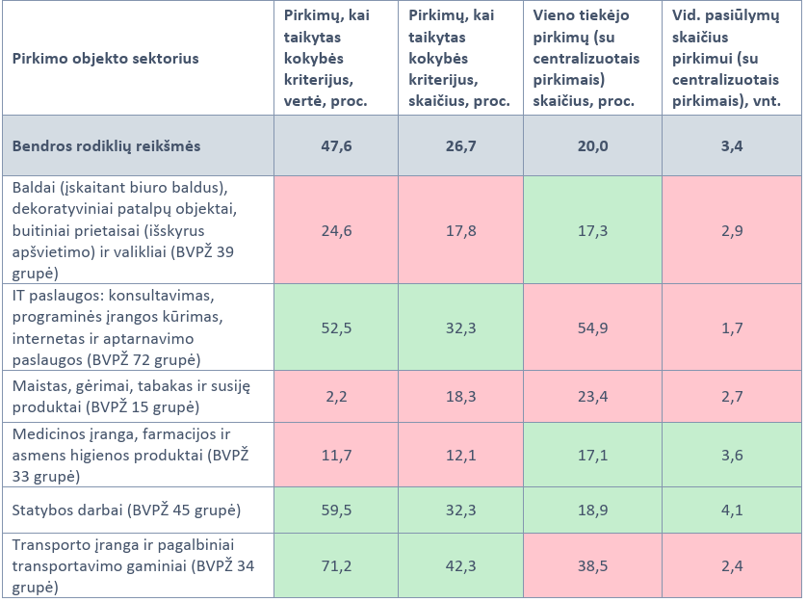

3. Pirkimo tikslas – informuoti smulkųjį ir vidutinį verslą (SVV) apie dalyvavimo viešuosiuose pirkimuose galimybes ir naudą, skatinti jį aktyviau dalyvauti viešuosiuose pirkimuose bei prisidėti prie konkurencijos ir skaidrumo didinimo viešųjų pirkimų srityje.

4. Kampanijos metu turi būti įgyvendinti šie uždaviniai:
- informuoti verslo subjektus apie galimybes registruotis ir dalyvauti viešuosiuose pirkimuose per CVP IS bei supažindinti su dalyvavimo viešuosiuose pirkimuose nauda;
- didinti Tarnybos interneto svetainėje esančio Tiekėjų polapio https://vpt.lrv.lt/lt/tiekejams-testuojama/ žinomumą, kuriame skelbiama tiekėjams aktuali informacija apie dalyvavimą viešuosiuose pirkimuose;
- skatinti naudotis Tarnybos sukurtu įrankiu – Pirkimų vykdytojų žemėlapiu – Švieslente (https://vpt.lrv.lt/lt/statistika-ir-analize/pirkimu-vykdytoju-zemelapis-svieslente-1/), kurioje pateikiama informacija apie pirkimus skirtingose srityse, konkurencingumo rodiklius ir kitus susijusius duomenis.

5. Uždavinių įgyvendinimui taikomi šie rezultato ir efektyvumo rodikliai:
- bendras socialinio tinklo Facebook reklamos pasiekiamumas (angl. reach) per kampanijos laikotarpį – ne mažiau kaip 400 000 (keturi šimtai tūkstančių) vartotojų;
- bendras atvedimų į Tarnybos interneto svetainėje esančią Tiekėjų skiltį skaičius per visą sutarties vykdymo laikotarpį – ne mažiau kaip 10 000 (dešimt tūkstančių) vartotojų;
- bendras publikacijų pasirinktame naujienų portale pasiekiamumas – ne mažiau kaip 40 000 portalo lankytojų.

6. Tikslinė Auditorija:
Pagrindinė tikslinė grupė – SVV;
Papildoma tikslinė grupė – plačioji visuomenė.

7. Numatoma paslaugų apimtis:
7.1. Dviejų viešinimo kampanijų sukūrimas ir koordinuotas įgyvendinimas:
7.1.1. viešinimo kampanija socialiniame tinkle – komunikacijos socialiniame tinkle Facebook paslaugos – ne mažiau kaip 6 (šešių) Facebook įrašų ir reklamos suplanavimas, turinio kūrimas, įgyvendinimas ir administravimas;
7.1.2. viešinimo kampanija naujienų portale – ne mažiau kaip 3 (trijų) straipsnių parengimo ir publikavimo naujienų portale paslaugos (sprendinių koncepcijos parengimas, turinio kūrimas, įgyvendinimas, straipsnių reklama Facebook tinkle).
7.2. Įgyvendinant viešinimo kampanijas turi būti siekiama nuosekliai intensyvaus informacinių kampanijų transliavimo / sklaidos.
7.3. Tiekėjas parengia abiejų viešinimo kampanijų sprendinių koncepcijas, rengia vizualinius ir (ar) audiovizualinius sprendimus, kuria tekstinį turinį, derina publikacijas ir vizualinę medžiagą su Perkančiąja organizacija; užsako ir administruoja reklamą Facebook socialiniame tinkle; derina, užsako straipsnius ir prižiūri, kaip pasiekiama rezultatų viešinimo kampanijos metu pasirinktame naujienų portale, prireikus, imasi priemonių, kad rezultatai būtų pasiekti Tiekėjo lėšomis.

8. Komunikacijos socialiniame tinkle Facebook paslaugos
8.1.Tiekėjas turi pasiūlyti, suderinti su Perkančiąja organizacija ir įgyvendinti vieningą Perkančiosios organizacijos Facebook socialinio tinklo paskyroje viešinamo turinio koncepciją ir Planą pagal Perkančiosios organizacijos viešinimo kampanijos uždavinius. Koncepcija apima: tekstines žinutes (įrašus), paveikslėlių maketus (apipavidalintas nuotraukos ar iliustracijas, ar infografikus) ar kitą Tiekėjo pasiūlytą turinį.
8.2. Iš viso Tiekėjas turi parengti ne mažiau kaip 6 (šešis) Facebook paskyrai skirtus įrašus, kurių kiekvieną papildytų iliustracija (apipavidalintos nuotraukos ar iliustracijos maketas).
8.3. Tiekėjas turi suplanuoti ir įgyvendinti informacijos sklaidos palaikymą, pasitelkiant socialinio tinklo reklamą: Tiekėjas kuria ir gamina reklamą, teikia užsakymą, administruoja pagal pateiktą Planą kad būtų pasiekti numatyti rodikliai.

9. Informacijos parengimo ir publikavimo interneto žiniasklaidos priemonėje reikalavimai
9.1. Perkančioji organizacija siekia įsigyti turinio sukūrimo ir publikavimo – viešinimo paslaugas viename iš Tiekėjo pasiūlytų Lietuvos interneto naujienų portalų. Tiekėjas turi pasiūlyti naujienų portalą, kurio mėnesio realių vartotojų skaičiaus vidurkis per paskutinį ketvirtį prieš pradedant įgyvendinti viešinimo naujienų portale kampaniją, remiantis „Gemius Audience“ duomenimis (https://e-public.gemius.com), yra ne mažesnis kaip 1 200 000 vartotojų.
9.2. Viešinimo kampanijos naujienų portale metu turi būti publikuojami ne mažiau kaip 3 straipsniai, turintys vieningą temą. Tiekėjas turės pasiūlyti individualią koncepciją, atspindinčią straipsnių tematiką, formatą ir pan., pritaikyti vizualinius sprendimus. Straipsnių skaitomumui didinti Tiekėjas turi savo nuožiūra pasirinkti papildomų rinkodaros priemonių rinkinį ir jį pritaikyti, pvz., aktyvūs reklaminiai skydeliai, reklama naujienų portalo Facebook profilyje, ar kitos rinkodaros priemonės, kurios padidintų publikacijų patrauklumą portalo lankytojams.
9.3. Publikacijos pavadinimas portalo tituliniame puslapyje turi būti matomas ne mažiau kaip 2 (dvi) dienas po paskelbimo. Vėliau sutarties įgyvendinimo laikotarpiu publikacijos talpinamos susijusios temos rubrikoje, turinčioje savo pavadinimą ir žymę, kad būtų randami visi pagal sutartį parengti ir publikuoti straipsniai.

10. Paslaugų vykdymo organizavimas:
10.1. Tiekėjas turės paskirti ir sutartyje nurodyti asmenį, atsakingą už sutarties įgyvendinimą.
10.2. Perkančiosios organizacijos darbuotojas, atsakingas už sutarties vykdymą, sutarties įgyvendinimo metu bendradarbiauja su Tiekėjo paskirtu asmeniu, teikia visą reikalingą informaciją, pastabas ir pasiūlymus dėl derinamo Plano, prižiūri sutarties įgyvendinimą, o Tiekėjas pagal Perkančiosios organizacijos poreikį teikia informaciją apie sutarties vykdymo eigą, detalią informaciją apie įgyvendintas veiklas, dalyvauja pasitarimuose, pristato sprendinių projektus, prireikus, juos koreguoja pagal pateiktas pastabas. Po Perkančiosios organizacijos pastabų, Tiekėjas turi pakoreguoti sprendinių projektus per 2-3 darbo dienas.
10.3. Tiekėjas turi įvertinti visas rizikas, susijusias su viešinimo kampanijos įgyvendinimu. Tiekėjas yra atsakingas už su viešinimo kampanijos įgyvendinimu susijusių rizikų identifikavimą, vertinimą ir valdymą.
10.4. Visų paslaugų rezultatai ir su jais susijusios teisės, įgytos vykdant sutartį, įskaitant autorines, turtines ir kitas intelektinės ar pramoninės nuosavybės teises, yra Perkančiosios organizacijos nuosavybė.
10.5. Tiekėjas, įgyvendinęs vieną iš aukščiau nurodytų viešinimo kampanijų, pateikia įgyvendintos kampanijos pasiektus rodiklius pagal Techninės specifikacijos 5; 7.1.1 ar 7.1.2. punktus, o suteikęs visas Paslaugas, per 5 d. d. pateikia Perkančiajai organizacijai Paslaugų ataskaitą, kurioje būtų nurodyti įrodymais pagrysti pasiekti rodikliai:
10.5.1. bendras Facebook reklamos pasiekiamumas (angl. reach);
10.5.2. Facebook socialinio tinklo įrašų skaičius;
10.5.3. bendras atvedimų į Tarnybos interneto svetainėje esančią Tiekėjų skiltį skaičius per visą sutarties įgyvendinimo laikotarpį;
10.5.4. bendras naujienų portale Tiekėjo parengtų ir paskelbtų publikacijų skaičius;
10.5.5. bendras paskelbtų publikacijų pasiekiamumas.

11. Paslaugų teikimo terminai:
11.1. Plano parengimas ir suderinimas su Perkančiąja organizacija turės būti įvykdytas ne vėliau kaip per 5 (penkias) darbo dienas nuo sutarties įsigaliojimo datos;
11.2. veiksmų įgyvendinimas vykdomas pagal Plane numatytą su Perkančiąja organizacija suderintą grafiką;
11.3. Paslaugų teikimo terminas – nuo sutarties įsigaliojimo iki 2026 m. gruodžio 16 d.
___________

